Направление: «Дизайн одежды»

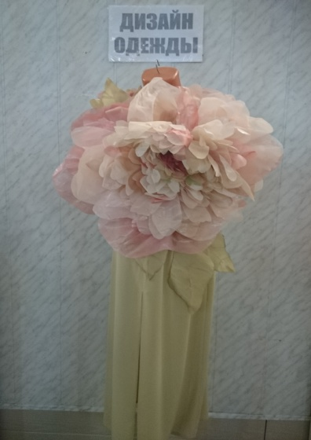I место – «Цветок моей души» Солодянкина Снежана Сергеевна, МОБУ ДОД ЦДТТ г.Благовещенска РБ. Руководитель Яныкаева Яна Анатольевна

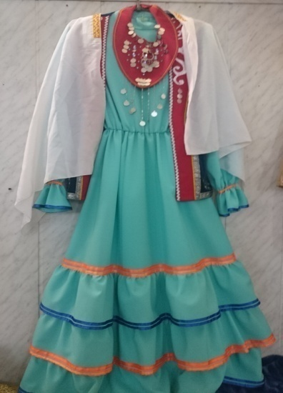

I место – «Костюм башкирской девушки» Батырова Лилия Рустемовна, МБОУ ДОД «ЦД(Ю)ТТ» ГО г.Салават РБ. Руководитель Исаева Любовь Ивановна

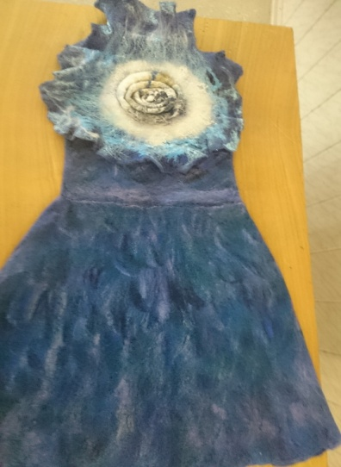

II место – «Лунная ночь» Хасанова Венера Марсовна, Латыпова Луиза Раисовна, МБОУ ДОД ЦРТДиЮ МР Зианчуринский район РБ. Руководитель Валитова Гульфия Халиловна

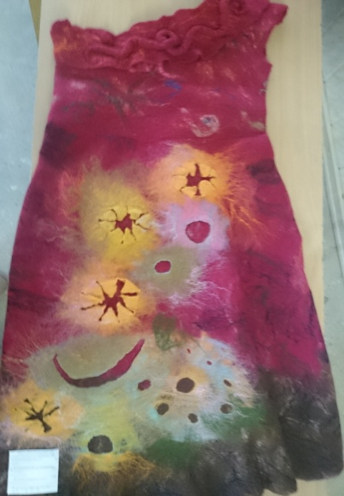

II место – «Осенняя фантазия» Калкаманова Регина Ильгизовна, МБОУ ДОД ЦРТДиЮ МР Зианчуринский район РБ. Руководитель Валитова Гульфия Халиловна

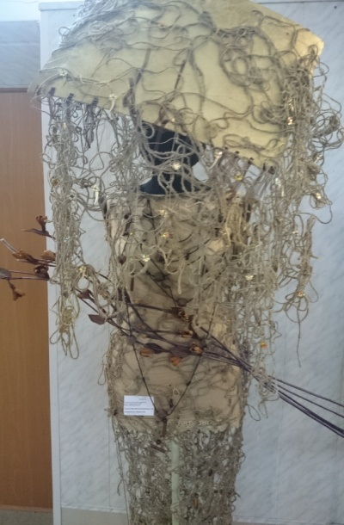III место – «Жила была любовь» Халиуллина Диана Дулкыновна, ГБОУ НПО ПЛ № 10 им.А.Давлетова г. Уфа. Руководитель Исаева Ольга Владимировна

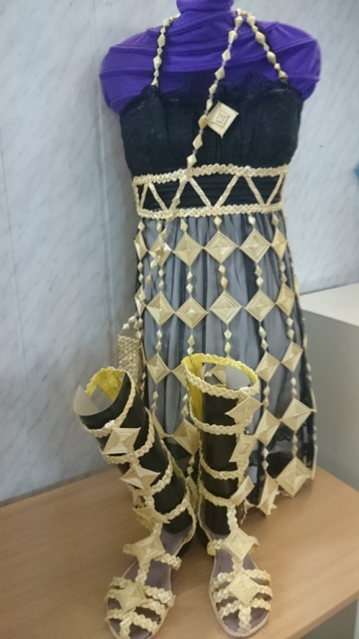Номинации:

«За уважительное отношение к традициям» - «Модель одежды из соломки» Багаутдинова Флюза Айратовна, МОБУ ДОД ЦДТТ г. Благовещенска РБ. Руководитель Морозова Ольга Викторовна

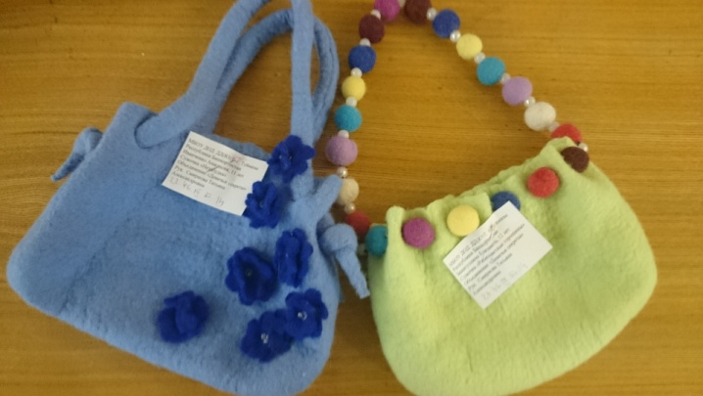

«За остроумную работу с войлоком» - сумочка «Незабудка» Иванченко Анастасия, сумочка «Разноцветные горошины» Зинатуллина Елизавета МБОУ ДОД ДД(Ю)Т г.Туймазы МР Туймазинский район РБ. Руководитель Смирнова Татьяна Александровна

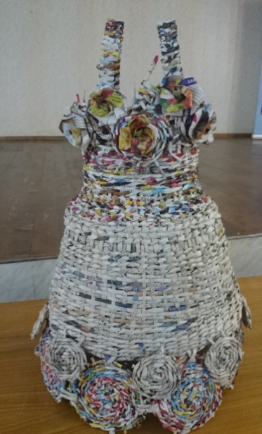

«За необычное использование материала» «Платье Золушки до бала» Файрузова Марина Владимировна, МОБУ ДОД ЦДТТ г.Благовещенска РБ. Руководитель Сайфаталова Лидия Николаевна

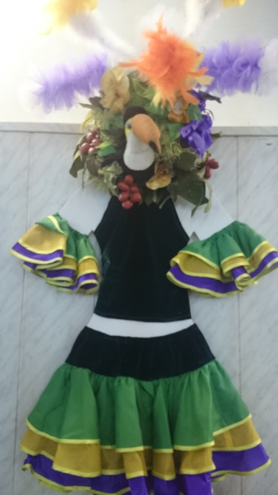«За лучшее исполнение карнавального костюма» «Бразильский карнавал» Хамитова Эльза Зульфатовна, МБОУ ДОД ДДТ «Дружный» Советского района ГО г.Уфа РБ. Руководитель Юсупова Лилия Исхаковна

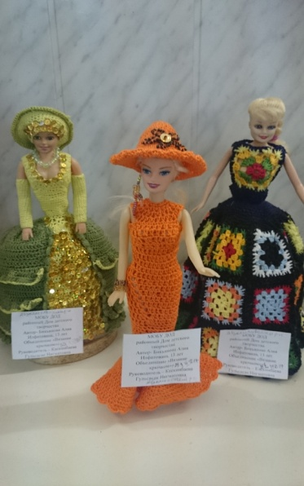

«За уважительное отношение к традиционному ремеслу» «Одежда для куклы Барби» Бикьянова Алия Илфатовна, МОБУ ДОД районный ДДТ МР Абзелиловский район РБ. Руководитель Каскинбаева Гульсасак Нигматовна

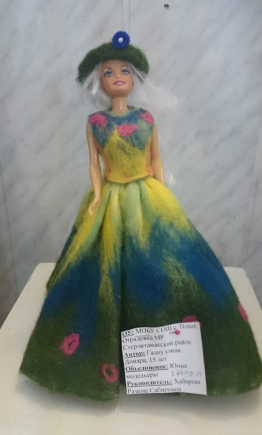

«За неожиданную интерпретацию войлока» Галиуллина Динара Венеровна, МОБУ ДОД «СЮТ» МР Стерлитамакский район РБ. Руководитель Хабирова Разима Сабировна

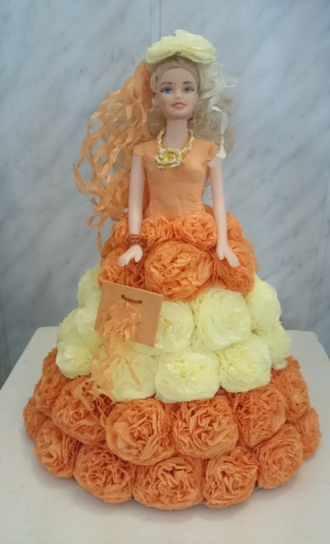

«За неожиданную интерпретацию бумаги»: Мухаметова Элина Рифовна, МБОУ ДОД (ВУ) СЮТ г.Ишимбая МР Ишимбайский район РБ. Руководитель Яникова Любовь Леонидовна

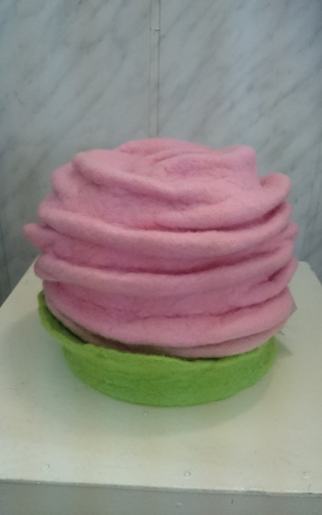«За изысканный вкус и фантазию»: валяная шапочка «Розочка» Ибрагимова Валерия, МБОУ ДОД ДД(Ю)Т г.Туймазы МР Туймазинский район РБ. Руководитель Смирнова Татьяна Александровна

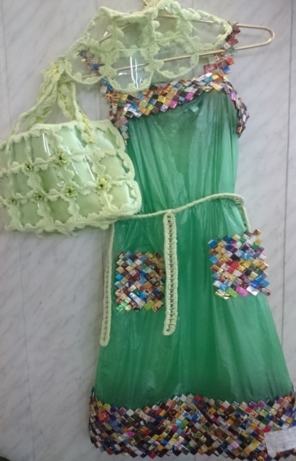

«За фантазийный дизайн»: Ханжина Дарья Николаевна, МБОУ ДОД ЦДТ с. Аскино МР Аскинский район РБ. Руководитель Борисова Татьяна Юрьевна

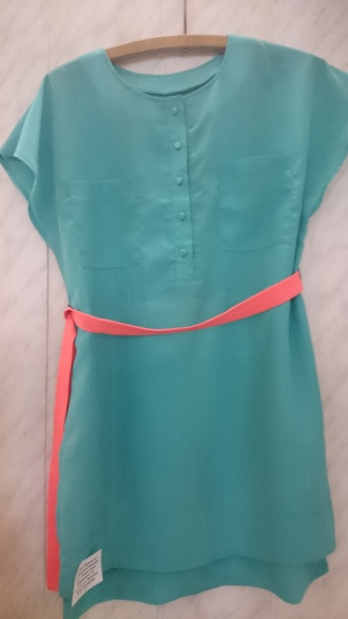

«За актуальный дизайн»: модель одежды пляжного платья Готман Элона Владимировна, ГАОУ СПО Туймазинский индустриальный техникум. Руководитель Мулюкова Оксана Викторовна